INDICAÇÃO Nº 1117/2022
Súmula: Indico ao Executivo, junto ao órgão competente, estudos para a pavimentação asfáltica na Rua das Bananeiras (06695-690 Jardim Santo Antônio e em toda a sua extensão.

INDICO à mesa, na forma regimental vigente, que seja oficiado ao Excelentíssimo Senhor Igor Soares Ebert, Prefeito Municipal, junto ao órgão competente, estudos para a pavimentação asfáltica na Rua das Bananeiras (06695-690) no Bairro Jardim Santo Antônio e em toda a sua extensão.
JUSTIFICATIVA:
Senhor Presidente,
Senhores Vereadores,
Senhoras Vereadoras,

Trata-se de uma solicitação dos moradores que informam a necessidade do nivelamento da rua que vem piorando a cada dia e ficando pior a cada chuva. Em visita ao local os munícipes nos informaram que por motivo de estar sempre passando a máquina para retirar o excesso de lama, os níveis das garagens estão mais altos impossibilitando os moradores de guardarem seus carros.
Com isso, as crateras estão ficando cada vez maiores. O trator esteve lá na quarta-feira dia 22/01/2020 para fazer o serviço e não fizeram de acordo, pois as crateras continuam do mesmo jeito. Eles jogaram o resto de asfalto, porem a máquina niveladora não passou para comprimir o material.
Mediante o descrito acima e com o avanço das fortes chuvas que caiu, o material todo foi levado pela enxurrada que se alastrou no local tornando a situação bem pior do que estava. Pois agora o lugar possui muitos buracos e lama e o nível da rua desce mais a cada dia.
A situação é tão grave que ficou impossível os moradores saírem e retornarem com segurança para suas casas. Com isso, fica impossível de trafegar pelo local, onde muitos munícipes deixam de realizar suas atividades no dia a dia porque precisam fazer o trajeto a pé.
Mediante a tudo os veículos ficam impossibilitados de passar pela rua. Dessa forma, ambulâncias, viaturas, van escolares e ubers não conseguem acessar o local, deixando os moradores ilhados, sem a possibilidade de entrar ou sair de suas residências.

Diante do exposto, indico ao executivo estudos para a pavimentação asfáltica da referida rua, o que auxiliaria muito a mobilidade urbana da nossa cidade.
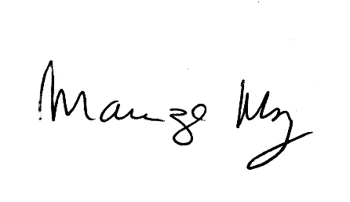
Sala de Sessões Bemvindo Moreira Nery,16 de fevereiro de 2022.

______________________
Mariza Martins Borges
Vereadora PODEMOS

